Ⅳ-６-３：味覚障害
１：味覚とその障害
（１）味覚とは
４基本味：甘味，酸味，苦味，塩味の混合により味が形成される．

①甘味（sweet taste )
純粋な甘味はショ糖（砂糖）の味．

②酸味（acid taste)
酸味の要素は水素イオン（Ｈ＋） である．
陰イオンの違いにより酸味の強度や質に違いが生じる．

③苦味（bitter taste）
無機イオン(Mg、Seなど)，アミノ酸（バリン、ロイシン） ，アルカロイド，配糖体
などで構成される．

④塩味（salty taste）
純粋な塩味は食塩（NaCl）である．

＊風味（Flavor）
一般に，飲食物の味は味覚だけではなく，味覚，嗅覚，触・圧覚， 温度感覚や渋味、
辛味等の感覚も加わった複合感覚と考えられている．

（２）味覚障害とその影響
通常の味を感じることができなくなる病気である．
唾液や咀嚼の不足，味細胞の受容体の異常，神経の異常，味覚中枢である味覚野の異常などによって起こる．

味覚異常があると食べる楽しみが損なわれる．
塩分や糖分の摂取過多による高血圧や糖尿病などの疾患を発症する．
苦味や酸味を認識できずに腐ったものを食べたりなど，病気を発症させたり悪化させる原因にもなる．

（３）味蕾と舌の構造
舌は摂食・咀嚼・嚥下と構音機能に不可欠な臓器である．
その前方2/3は舌体，後方1/3は舌根と呼ばれている．
舌背と舌縁の粘膜表面には糸状乳頭，葉状乳頭，茸状乳頭，有郭乳頭がある．
葉状乳頭，茸状乳頭と有郭乳頭には味覚受容装置(センサー）の味蕾がある．
味蕾は舌のほか，軟口蓋，頬，咽頭粘膜にも分布している．
味蕾細胞は10日で入れ代わるほど新陳代謝が旺礁である．
細胞新生に必要なミネラルの一つである亜鉛が欠乏すると味覚障害を生じやすいとされる．
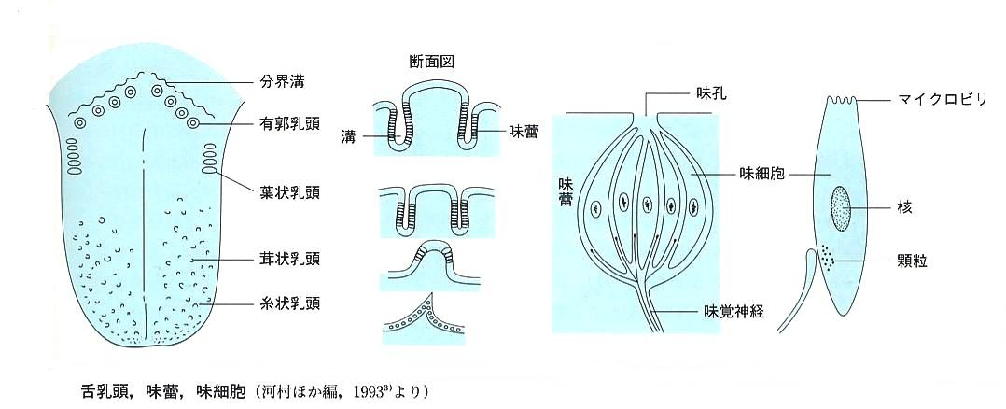

（４）味覚と神経
味には甘味，塩味，酸味，苦味の基本4味質に旨味を加えた五つの味質がある．
味蕾細胞が捉えた味情報は大脳皮質前頭連合野に送られる.
嗅覚，視覚，聴覚，触覚情報と統合して大脳皮質の味覚野で識別される．
味蕾は，その部位により情報を伝える神経が異なっている．
舌体部の味蕾からは顔面神経の枝の鼓索神経．
舌根部の味蕾からは舌咽神経．
軟口蓋などからは迷走神経を介して大脳皮質に送られる．
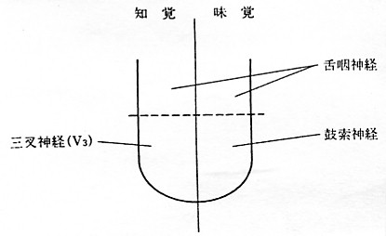

２：味覚異常の種類
（１）味覚減退無味症：味覚を感じにくい．味覚を感じない．
（２）自発性異常味覚：口の中に何もないのに味を感じる．
（３）解離性味覚異常：特定の味だけを感じない．
（４）異味症：本来の味を感じない．
（５）悪味症：何でも嫌な味に感じる．

３：味覚障害の原因
味覚障害にはさまざまな原因がある.
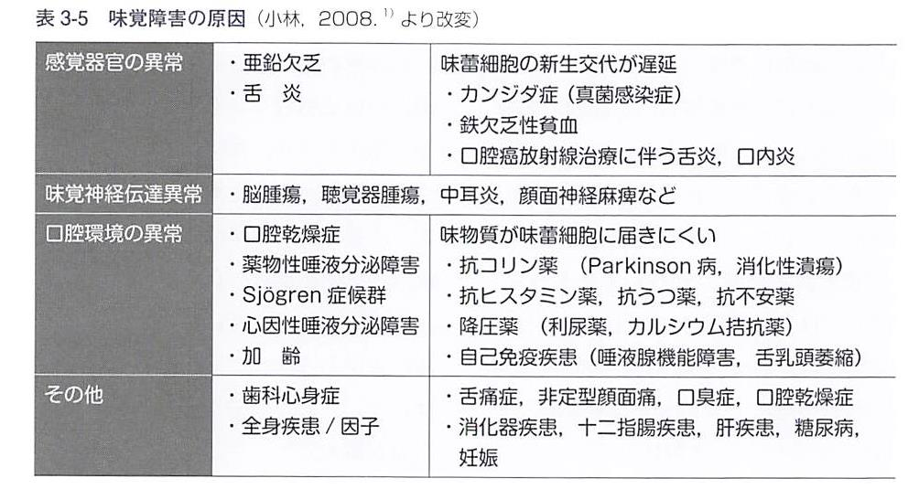

４：診断
（１）味覚の診査
スクリーニングとしては問診を重視

（２）味覚検査
①電気味覚検査法
電気味覚計という器具を使用する．
弱いプラスの電気を流して刺激レベルを変化させ，味を感じ取る度合いを調べる．

②濾紙ディスク法
基本4味の味質を染み込ませた濾紙を舌の上にのせることで，味が感じられるか
どうかをチェックする．
濾紙に染み込ませた味が全部で5段階ある．
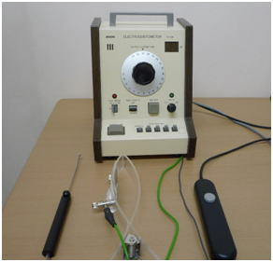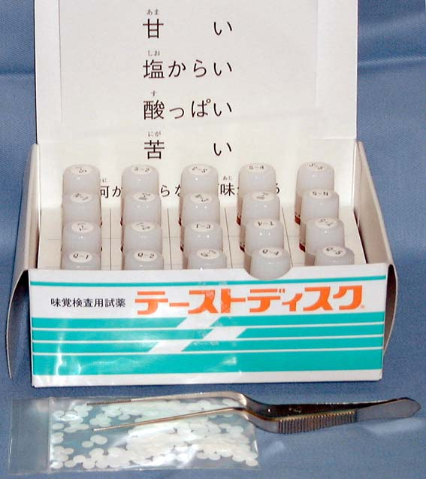
③ソルセイブ
試験紙は食塩（NaCl）含有量0，0.6，0.8，1.0，1.2，1.4，6mg/c の7種類の試験紙
を舌に乗せる．
どの食塩含有量の試験紙を塩辛く感じるかで，食塩味覚閾値を判定する．
栄養指導や塩分感受性テスト用として利用される．
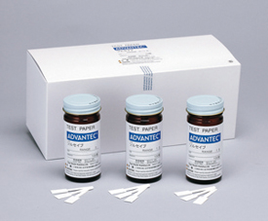

（3）障害程度等級の認定基準
頭部外傷，その他顎周囲組織の損傷及び舌の損傷によって生じた味覚障害について，診断は濾紙（ろ紙）ディスク法での最高濃度による検査で行うこととされている．

12級：味覚脱失：基本4味質の認知不能
14級：味覚減退：基本4味質のうち, 1味質以上の認知不能

味覚障害の認定は「音声機能，言語機能又はそしゃく機能の障害」を準用して行われる．

５：治療
（１）器質的な障害の場合
その原因に合わせて行われる．
頭部外傷や神経損傷舌や顎周囲組織の損傷を伴うことがある．
専門的診断と治療が必要であり，歯科医師は専門医と連携して対応する．

（２）加齢や心因性の味覚障害
漢方薬の処方や心身医学的治療やする対応も行われる．
味覚に影響を与える唾液，舌苔，義歯や歯冠修復物を専門的立場から評価し対応する．

補足：新型コロナウイルス感染症と味覚障害
（１）金沢医科大学の三輪高喜氏をはじめとする研究チームの報告
新型コロナウイルス感染症に罹患した後，味覚障害が起きる場合がある．
金沢医科大学の三輪高喜氏をはじめとする研究チームは，味覚障害を訴えた人の約7割は味覚が正常であったことを発表した．

また，味覚が正常であるにもかかわらず飲食物の味を正しく感じ取れないことから，嗅覚の異常による風味障害の可能性があるとの意見を示している．

（２）嗅覚障害の原因
新型コロナウイルスは，細胞表面にあるアンギオテンシン変換酵素2（ACE2）受容体と結合し，細胞内に入り込んで増殖する．

ACE2受容体は鼻の上皮細胞で多く発現していることがわかってきた．
またACE2受容体の発現は小児では少なく，高齢者に多いことが分かってきた．
以上が，新型コロナウイルス感染症が小児に少ない理由の一つと考えられる．

補足
デルタ型では従来のウイルスと比較して嗅覚・味覚障害をきたすことは少ない．

